Rapport séance

# Avancée du modèle pour l’étage 2

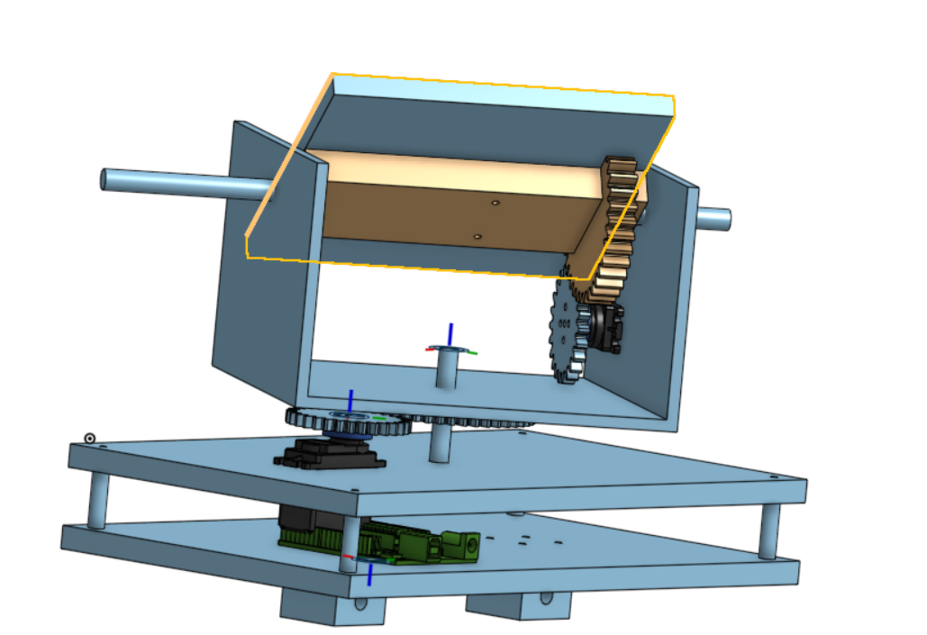

Lors de la modélisation j’ai rencontré plusieurs problèmes notamment je ne savais pas fixer un axe sur du bois. Or j’ai demandé à Mr. Masson sur ce sujet et il m’a orienté un roulement a bille pour mettre un axe pivotant dans du bois. Je n’ai pas encore modélisé cette pièce sur on Shape

# Construction de l’étage 1

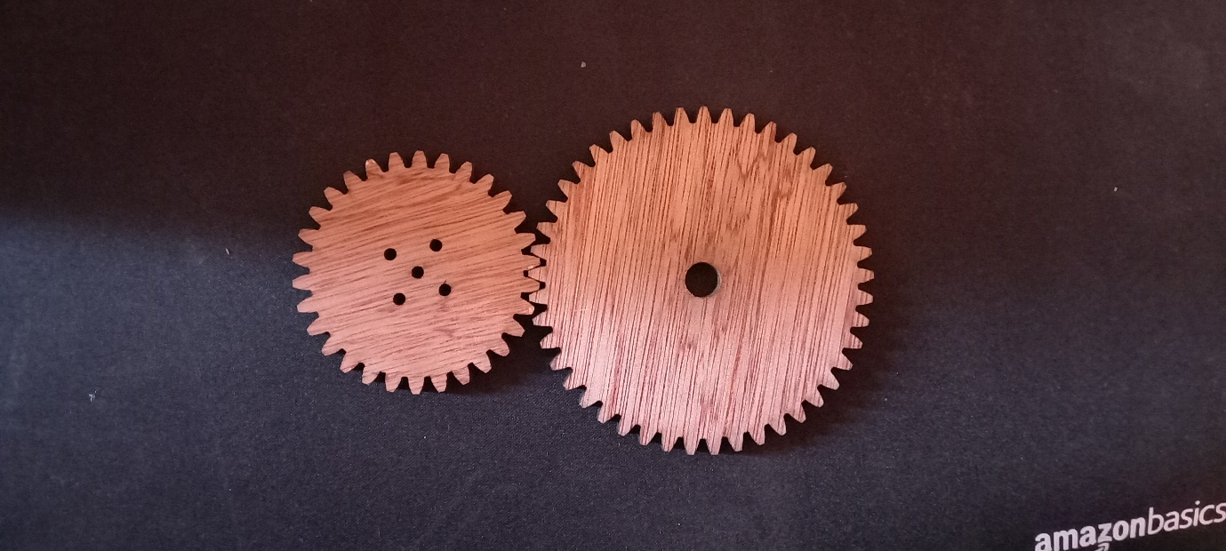

Au sujet de la construction j’ai tout d’abord trouvé un workflow pour imprimer des pièces sur on Shape sur du bois avec le laser. En effet il faut tout d’abord exporter la pièce de on Shape sous format obj puis le mettre sur ce site <https://grid.space/kiri/> ou le l’on peut par la suite placer les pièces comme l’on veut pour l’exporter en svg pour par a suite pourvoir l’imprimer.

Avec ce procède j’ai imprimé les engrenages de l’étage 1 et j’ai imprimer les plaques de la base de l’étage 0 et 1.